1. Menor entre três valores

0 a0h 50 MOV A, [50]

2 2ah 51 SUB A, [51]

4 72h 10 JC 10

6 a0h 51 MOV A, [51]

8 ebh 12 JMP 12

10 a0h 50 MOV A, [50]

12 a2h 60 MOV [60], A

14 2ah 52 SUB A, 52

16 72h 22 JC 22

18 a0h 52 MOV A, [52]

20 ebh 24 JMP 24

22 a0h 60 MOV A, [60]

24 a2h 61 A2H [61], A

1. Somar três variáveis inteiras

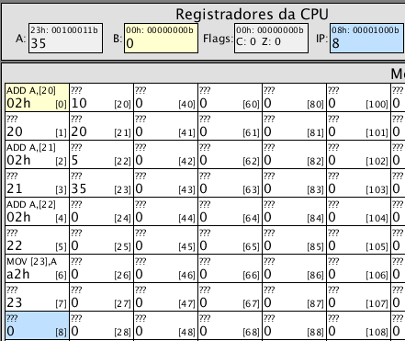

Soma os valores das posições 20, 21, 22 e coloca na posição 23.

1. Identificar se um número inteiro é igual a zero

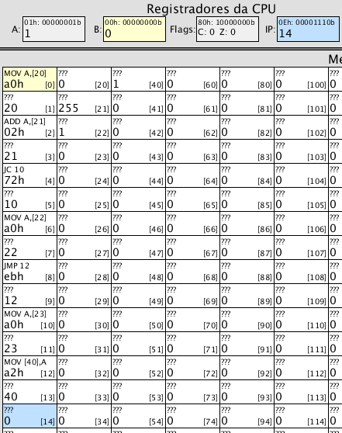

Coloca 1 na posição 40 se for zero e 0 se não for zero.

1. Dado três variáveis inteiras, contar quantas são maiores que 10

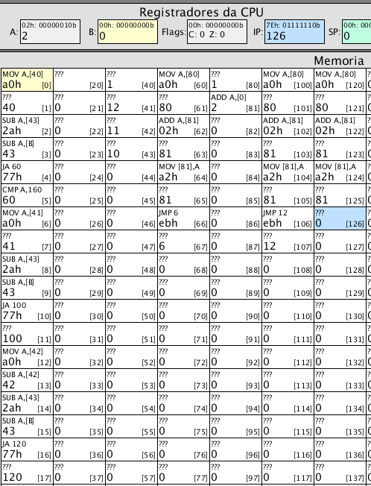

Não sei se tem um jeito mais simples, mas tive que repetir o código do incremento 3 vezes para cada teste. No final estou colocando na posição 81 o incremento dos números que são maiores que 10 da posição 40 a 42.

1. Dado três variáveis inteiras, somar as variáveis maiores que 10

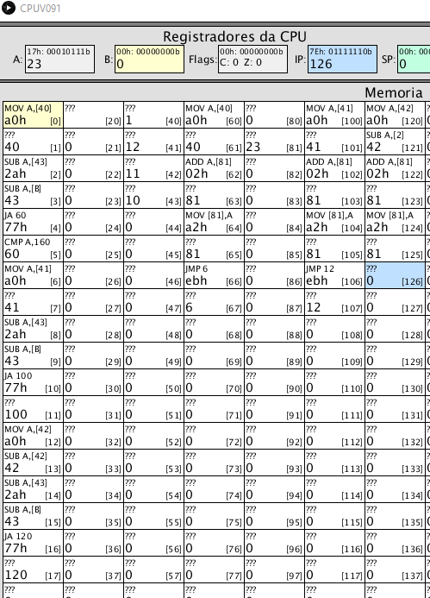

Basicamente mesmo programa de cima mas ao invés de incrementar na posição 81 eu estou somando os que são maiores de 10 na posição 81.